|  |  |
| --- | --- |
| Universidad del Valle de Guatemala  Algoritmos y Estructuras de Datos  Sección 10 | Andrea Carolina Argüello 17801  Ana Lucía Hernández 17138  María Fernanda López 17160 |

**PROYECTO 2: SISTEMA DE RECOMENDACIONES**

* Fase 1: Design Thinking

1. **Problema**

Crear un programa de recomendaciones que utilice Árboles.

1. **Brief**

Adoptar o comprar una mascota puede, si se le da la atención necesaria, ser un tema de bastante importancia. Varias familias muchas veces compran a un perro o un gato sin pensar dos veces el cuidado que este conlleva, para luego darse cuenta que requieren de bastante atención y que representan hasta cierto punto una inversión monetaria. Por otro lado, pueden haber personas que deseen tener una mascota, pero por motivos de espacio o edad no se sientan en la condición de hacerlo.

1. **Perfiles de interés**
2. Menores de edad
   1. Descripción
   2. Características
      1. Preferiblemente entre las edades de 15 y 18 años
3. Jóvenes adultos
   1. Descripción
   2. Características
      1. De 18 a 25 años
4. Adultos
   1. Descripción
   2. Características
      1. De 25 a 50 años
5. **Codings de entrevistas**

|  |  |
| --- | --- |
| https://lh4.googleusercontent.com/JHS2j-1nMJfV1hvCW1JXtscdIbi-vWkVNE0PH-WxzEqVpvzFBjrcKV4_l4n79r1p8R3dXOUaXwy-3FjqvTiftEScUGMDDnAvm4G8-Bao0-LpudAVNDmnqNLCVAF4EfHEmirlixXz  (El sujeto no deseo que se le tomara una foto)  **Nirvana Rosales**  **15 años**  “Si creo que se utilizaría, así puede darle una guía a la gente. Deberían tomar en cuenta el tipo de personalidad de las personas y un tipo de guía de cómo es cada animal para cada persona” | https://lh3.googleusercontent.com/rJKbH7pJTQ9Dny77ntngmWYq6Q5dw9uTJwy7p6fT_ElQJ74s7r1LmUCOSHzqYxaW65v0KQPmF5r7IPE26vvMnvG4fTgOJc1e7gdcoqWFFsNOzrwD85imZoNk4J9AMcOtDEe4PQNv  **Diego Alejandro Castañeda Calderón**  **22 años**  “Me cuesta tomar decisiones a la hora de levantarme y acostarme, lo que como, rutas.”  “Deberían tomar en cuenta el tiempo que la persona dentro de casa para cada mascota, su tipo de personalidad o que pueda hacer un test de personalidad para ver qué mascota es más adaptable, la cantidad de personas que hay en la casa porque hay mascotas que se estresan con mucha gente, el aspecto socioeconómico. Me parece una buena idea porque yo porque yo no tengo mascotas.” |
| **https://lh3.googleusercontent.com/B7QqATy--tIpVbUOzmCAPZvDsQuN-bf9wrLMvQbwNFnv6nv2tzaNrrzAKk1p6M44muS5IhiqHS0KWxHLau7Xg8e2vd_7RgIjy3YxCZ_THDJmjpJzif-xGqZT4eGsK6s3Vt6NTBkD**  **Pablo Gadhi Rodriguez Marcucci**  **21 años**  “La mayoría de decisiones que tomo son súper triviales, como qué como, en qué voy a trabajar. Así que para estas decisiones no utilizaría  “Por cierto, yo no estoy a favor de la compra de mascotas, prefiero que adopten” | https://lh5.googleusercontent.com/O0dyGtZ-zZ-0JmXInmui0DoeUsvIH7PauxFhwCg36rWw5RqJSm6mCV3gqMZZlHQqYpM2JKk6UW7o-OsDpQwyx63vrQR7jTHFI3DKXfV9NJKp4QvFKlDqHe2g_w4iZ4AMJFBn-aTR  **Diego Leonel Sevilla de León**  **20 años**  “Usaría un programa de recomendaciones si no sé dónde ir a comer o si quiero meterme a un curso en la universidad y no esté seguro de qué quiero seguir”  “Pensaría que deberías poner una foto de la mascota, que te mencionen dónde vivís, si tienes jardín por si queres un perro grande o pequeño. Llamaría la atención que pusieran mascotas como iguanas, lagartos, hasta serpientes. Lo usarían probablemente ancianos que ya no tienen quienes lo visiten o lo acompañen.” |
| https://lh4.googleusercontent.com/xLZ4lOVJM1Bj0AphCzOX0rXIcCS-2c4I9_Lj4T2-3JbAgicYj77piow3DHibksMSYQJziDkPgAZejB66Y2uJU6uRmQwDr4WkKwVrN7HpPJ3KU4_3WXuBqahdt92AweMS0TXfMIYn  **Erick Rios**  **21 años**  “Un sistema de recomendaciones podría ser apto para todo público siempre y cuando se tomen en consideración datos generales y de fácil acceso” | https://lh3.googleusercontent.com/ihn0bPB3OBwuSDo80zeWVlBTKcbV5LxgLbuLz5MiWh9rMyehqeTe_nhreH_X4Z_RQrwGsb9qM2RyObJ6ZpqoVy1Je4P5qPvlN5l-vUxkCm5W8e1Gt6NGcJEkFW9jpC0Em7tpeuC1  **María de los Ángeles López**  **45 años**  “Uno de los posibles usuarios más frecuentes pueden ser los niños menores de edad que desean tener una mascota y enseñarle eso a sus papás por lo que la información a llenar para poder dar una recomendación puede llegar a ser poco confiable” |
| https://lh3.googleusercontent.com/0utuCB8b9NOHVvAqltpqUJLjXKpWUgns1FzL7N2d4GuOPRxAZGk71ZM1VFdxioFVKsQaWP8FjlPIgr34L_lT3Iyoq_QUcxTDUPQ9gcId199CS7IHrUafJhbAXlR3XcdsISy82smF  **Lili López**  **40 años**  “El sistema de recomendación de mascotas podría no solo ser implementado para uso personal sino a un nivel de un albergue o similar. De igual manera sería bueno también tener un rango de respuestas el cual uno pudiera escoger y que estas no sean preguntar abiertas” | https://lh5.googleusercontent.com/dFEhiwC23oZKsa4m98ENBnCfKLxCXFmfq2_qemKVk0ED6Sd9R5nL4TorwaavFh4ckbOuA9fxgWgWlQDREG3zewJrakaUWVUiWjoSGgbVyCMWyQvwFSewy2ymo7CmBfkyZ4z0syhJ  **Vivian Anleu**  **17 años**  “Usaría un sistema como este tal vez para sacar cuentas bancarias. Tipo Excel.”  “Me es indiferente con respecto a qué mascota quiero adoptar. La verdad no usaría un programa sino acudiría a una persona. Obvio hay factores que yo analizo, no necesito un programa para saber cuánto dinero tengo en el banco.”  “Que pregunten el lugar, por ejemplo si tengo balcón, la seguridad del espacio en el que me encuentro, porque digamos que de la nada brinca un conejo… no sería muy seguro. Si le digo que estoy en un lugar pequeño e hijos pequeños, tal vez me puede recomendar un conejo; no necesita mucho, pero el animalito brinca y eso no es seguro. Obvio si tienes hijos o no, por ejemplo en el caso de tortugas, las pueden intentar matar.” |
| https://lh3.googleusercontent.com/db9Rno2aNmoKJevtYIoFeuQ4ej0aBBXz4sd-4bHFyMbxAuI2g20ZUDJ61Ve1hRtkWzJORDP_d_haUYkl4LSRpLBGJAnNcMWc5y2gLkGOR_JEBXkVP7kBI56Z0UlsR1RA-c-G9iTn  **Luisa Arboleda**  **21 años**  “Me parece que sería bastante útil y creo que sí lo usaría. He tenido varias mascotas pero solo la última fue la que más encajó conmigo.”  “Considero que deberían de incluir aspectos como la personalidad de la persona, ingreso económico, cuestiones de salud como alergias.” | https://lh3.googleusercontent.com/PDWUjqhVihG7sEe-QgSb7cLy_RbdRaUKDoAiw1MqfbkWTjNu7DgT7SPCmDx_meHAK4P73_ul0h6aG8UEoAXWv3HD1tHphTffTZih9KIKvGpJwQaVOuPFFT3lZjJXXRXA9XQZHQZQ  **Javier Anleu**  **20 años**  “La verdad es que, si bien confío en mi propio juicio, también me gusta tener segundas opiniones para tomar decisiones.”  “Quizá en mi día a día confiaría más en mi propia opinión, pero cuando se trata de inversiones tal como el de comprar una mascota, que es una gran responsabilidad, definitivamente me serviría un programa de recomendaciones.”  “Lo primero es en dónde pasaría la mayoría del tiempo, qué tanto tiempo puede pasar con la mascota - para saber qué tan independiente debe ser -, qué tanto cariño está dispuesto a brindarle y situaciones de salud como alergias, no solo para el animal sino que también para necesidades como alimento y otros cuidados. |

**5. Mapas de empatía**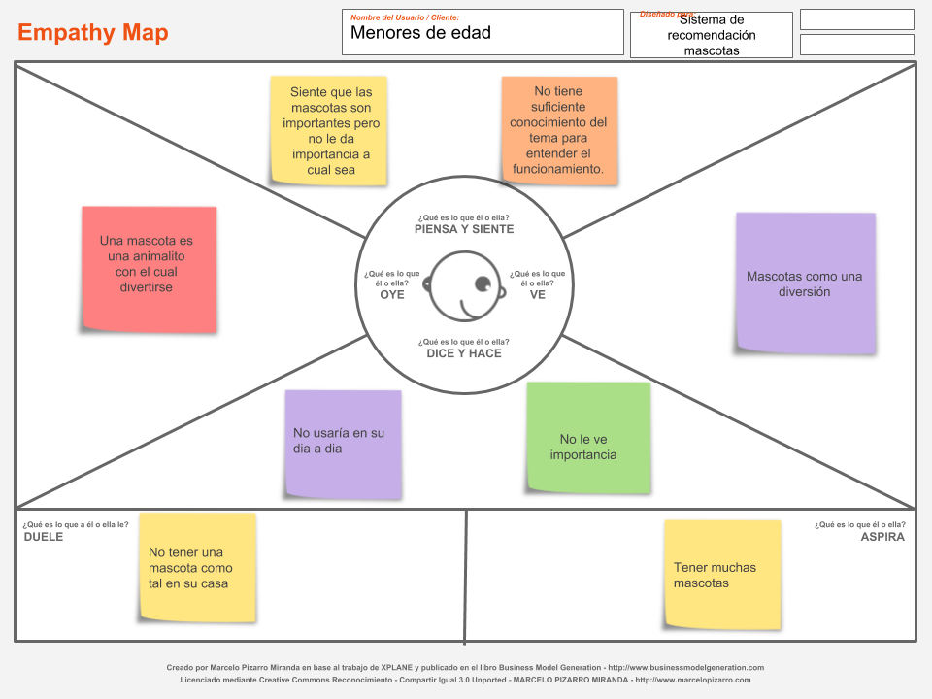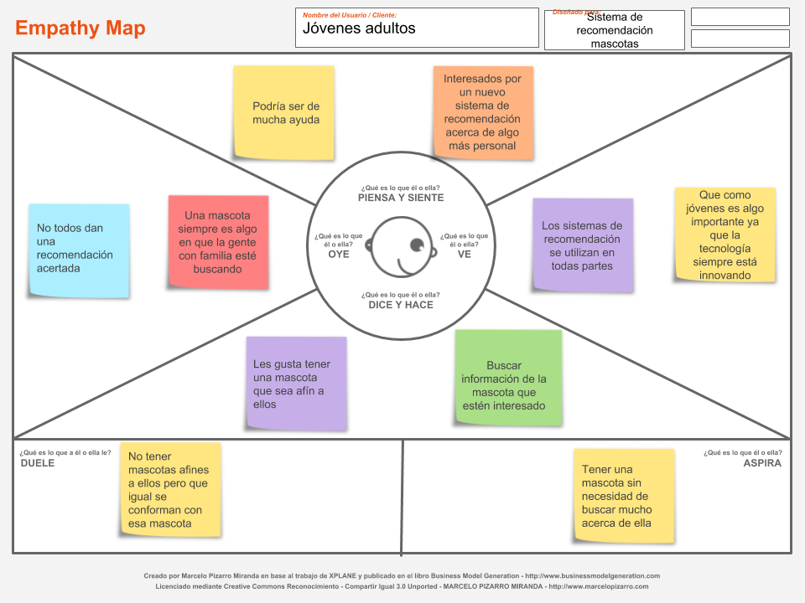

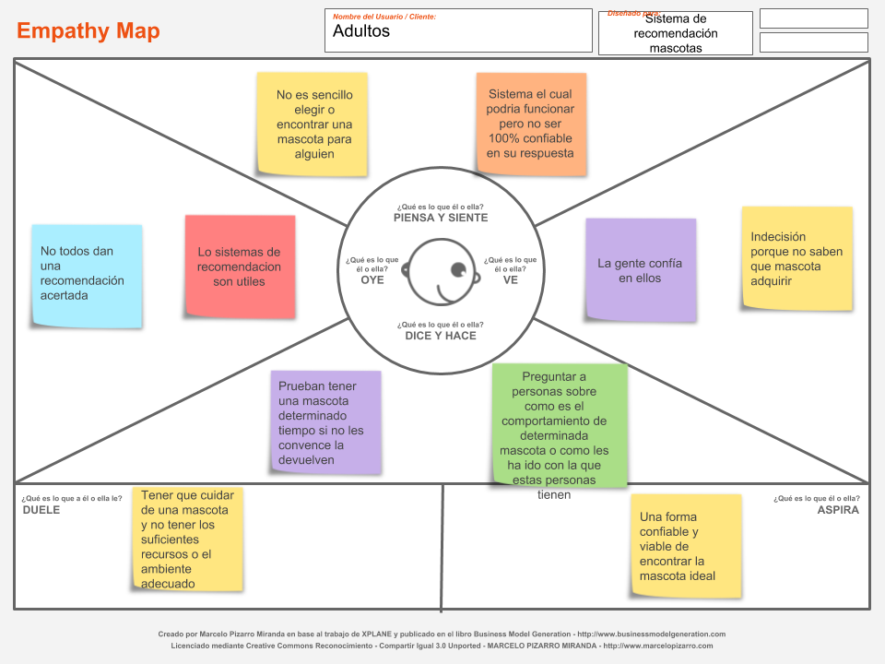

1. **Ideación**
2. **Lluvia de ideas**

* Realizar un test en la web en donde se recabara la información más esencial del usuario. Al final de este test, nuestro algoritmo buscaría y encontraría la mascota a que más encaja por los criterios que usuario ingresó, y con eso se mostraría, en la misma página, la mascota resultante y la información relevante que ésta conlleva - incluyendo qué tanto tiempo, dinero, espacio y cuidado necesita.
* Realizar una aplicación en la cual se le pueda pasar un test o bien solo encontrar información de las mascotas más recomendadas. Si este decide parar el test al final de este se le dará una recomendación de cual mascota es más apta a su ámbito de vida.
* Realizar una página web la cual tenga distinta información de animales y que las sugerencias que le salgan a esta persona sean recomendaciones según la información del perfil de la persona que está navegando.

**Fase I - primer prototipo y testing**

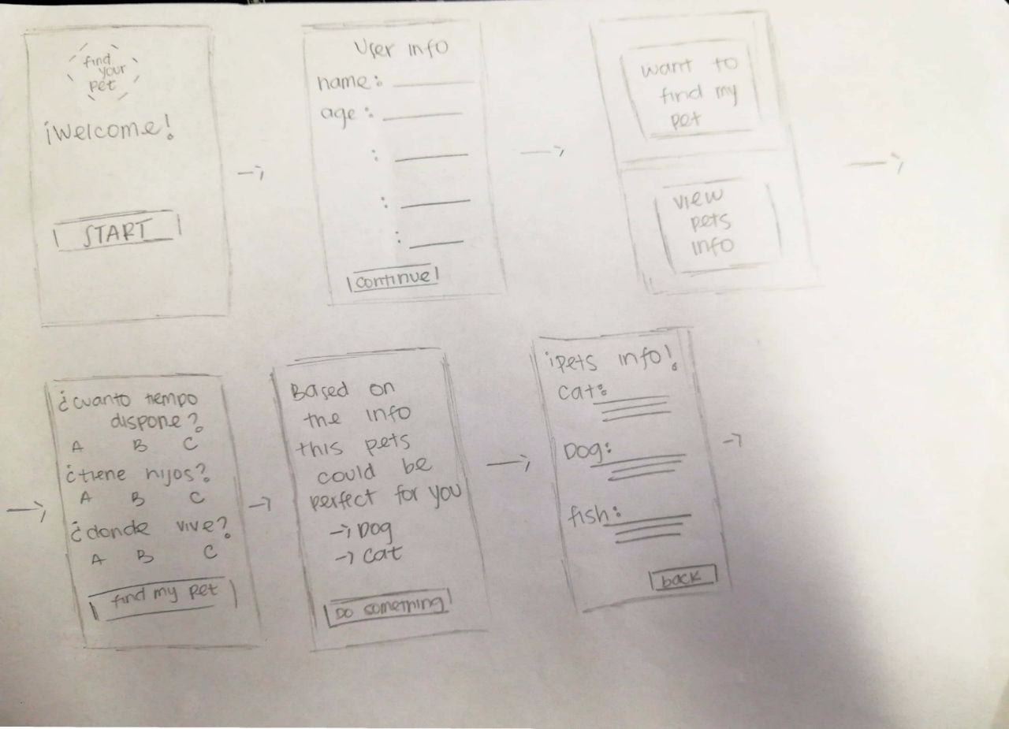

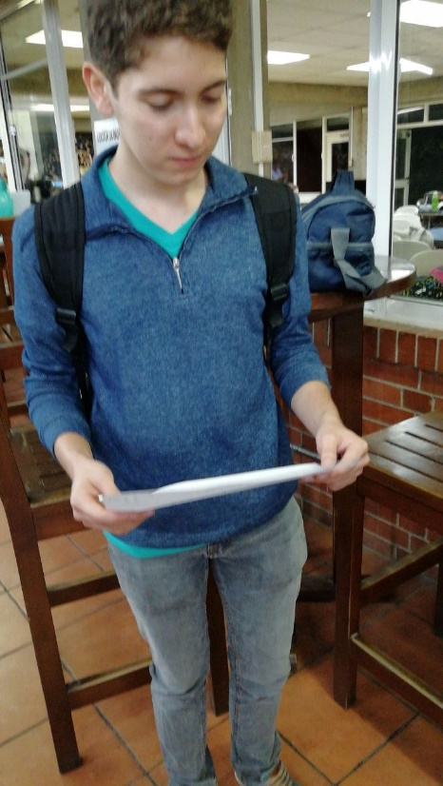

“La idea me parece muy interesante pero seria bueno que se recabará más información para dar la recomendación” - Ricardo



“Me parece buena idea aunque creo que esta dirigido más a personas que tengan un criterio un poco mejor desarrollado, no como los niños o jovenes muy pequeños” - Pablo Trus

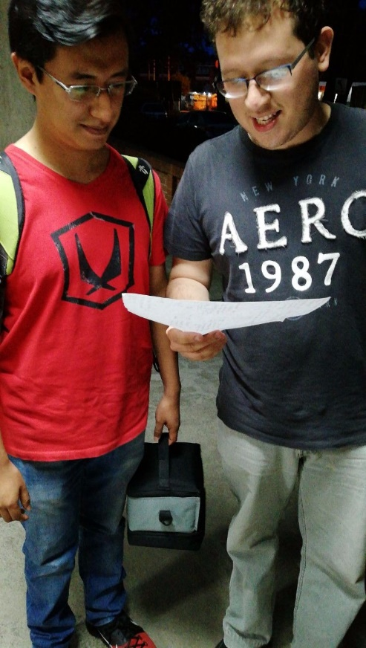

**“**Es algo innovador que no había oído antes pienso que podría serle muy útil a personas que cuentan con una pequeña familia o requieren de una compañía.”



“Las preguntas no son las suficientes para poder dar una recomendación mejor, podrían tomar en consideración algún presupuesto que se tenga en cuenta para la mascota” - Pedro Vielman